Thema: wohin? kam? + 4. pád
 | 1.pád | Wohin? + 4.pád | vazba
mužský rod = der | der Park | den Park | in den Park  = do parku
ženský rod = die | die Küche | die Küche | in die Küche  = do kuchyně
střední rod = das | das Zimmer | das Zimmer | in das Zimmer  = ins Zimmer  = do pokoje

- Napiš věty dle učebnice str.21 cv.2:
Příklad: Oliver jde do kina.
kino= das Kino jít = gehen → Oliver geht in das Kino (ins Kino).
Opa geht…..
Florian geht….
Unsere Katze….
Die Kinder gehen…
Der Vater …
Die Mutter…
Meine Schwester…
Mein Hund…
Maria…..

K zapamatování:
der Berg = hora,kopec | auf den Berg = na kopec
der See = jezero | an den See = k jezeru
die Insel = ostrov | auf die Insel = na ostrov
das Meer = moře | an das Meer = k moři
das Gebirge = pohoří | in das (ins) Gebirge = do hor
das Haus = dům | nach Hause = domů
der Training = trénink | zum Training = na trénink
die Arbeit = práce | zur Arbeit = do práce
die Schule = škola | zur Schule = do školy
Státy, země, města | nach Italien = do Itálie  nach Prag = do Prahy  Výjimky:  in die Schweiz = do Švýcarska  in die Slowakei = na Slovensko  in die Türkei = do Turecka

- Lauras Ferien
Wohin fährt Laura im Sommer, im Herbst, im Winter, im Frühling?
Was möchte sie dort machen? Schreib! Ke každému obr.napište 3 věty, kam a kdy jede Laura + co ba tam chtěla dělat.

Herbst  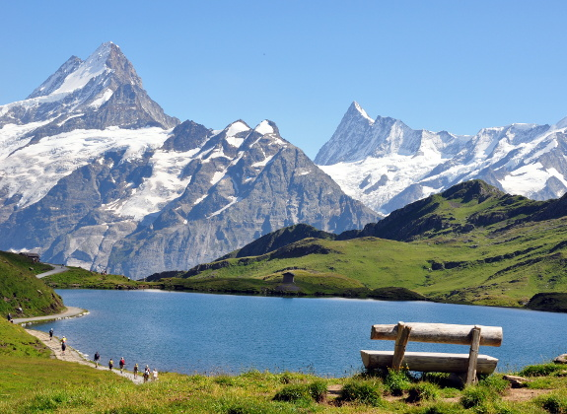  die Schweiz  die Alpen | Frühling  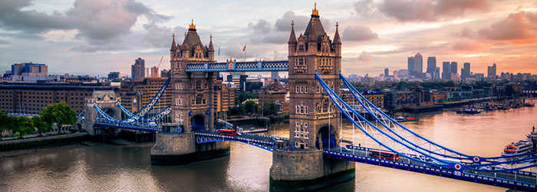  England  London
Winter  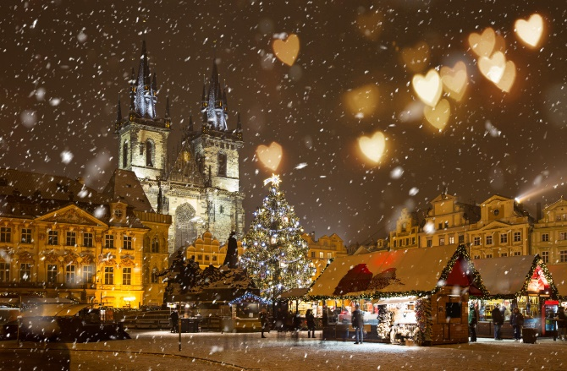  Prag  der Weihnachtsmarkt | Sommer  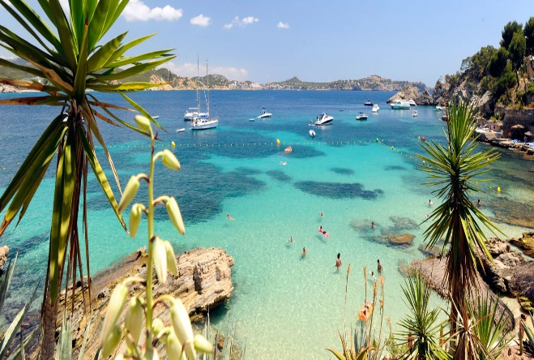  Kroatien  das Mittelmeer

